 | 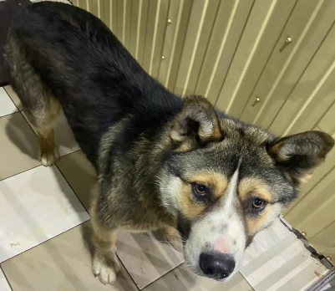 | 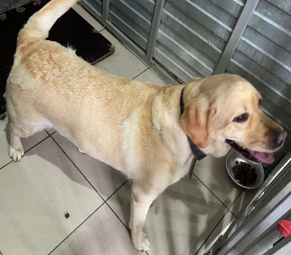
№ 430  Отловлено: 25.06.2023  ул. Пионерская, 5  Вид: собака.  Порода/пол: беспородный, кобель.  Окрас: черный.  Возраст: 8 месяцев.  Вес: 14 кг.  Рост: 46 см. в холке.  Приметы:  Особенности поведения:  Спокойный  ИН:  Вакцинация:  Кастрация:  Вет. паспорт: нет | № 431  Отловлено: 25.06.2023  ул. Ленина, 39  Вид: собака.  Порода/пол: беспородный, кобель.  Окрас: черно - рыжий.  Возраст: 1 год.  Вес: 30 кг.  Рост: 51 см. в холке.  Приметы:  Особенности поведения:  Дружелюбный  ИН:  Вакцинация:  Кастрация:  Вет. паспорт: нет | № 432  Отловлено: 25.06.2023  2 П – 2 ЗПУ, 91 стр. 4  Вид: собака.  Порода/пол: лабрадор, сука.  Окрас: рыжий.  Возраст: 4 года.  Вес: 40 кг.  Рост: 53 см. в холке.  Приметы:  Особенности поведения:  Дружелюбная  ИН:  Вакцинация:  Стерилизация: ранее  Вет. паспорт: нет

